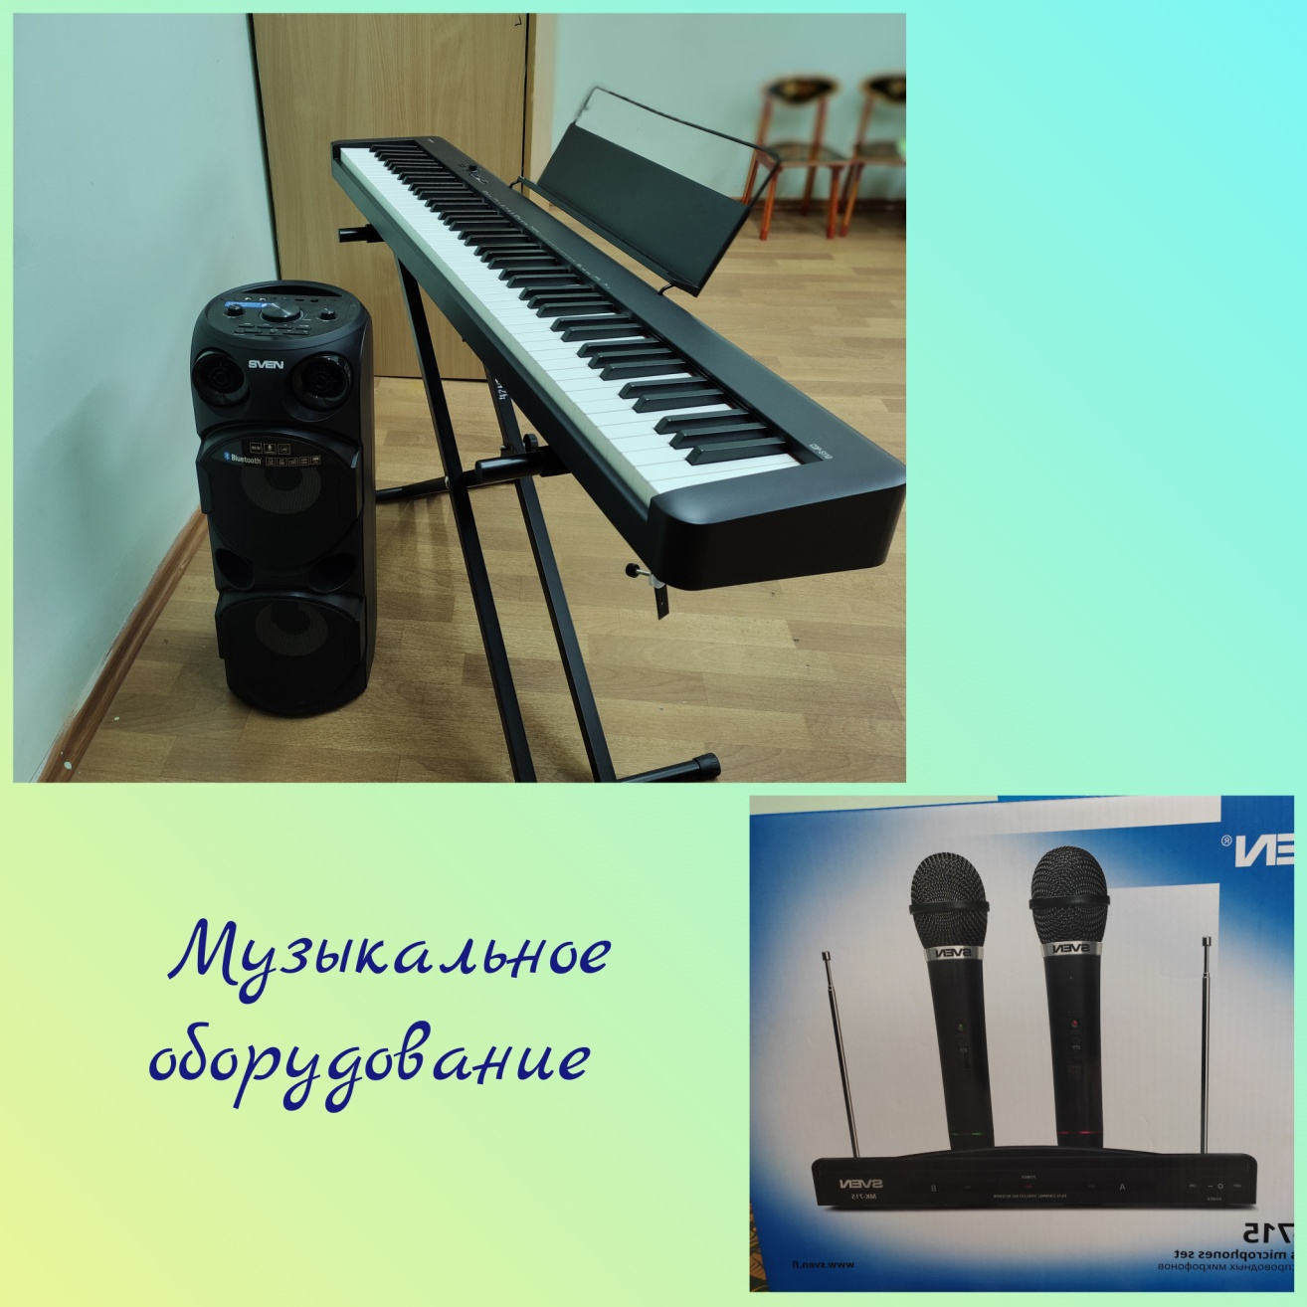
Музыкальное оборудование:
Портативная беспроводная аудио колонка
Цифровое фортепиано
Микровоны

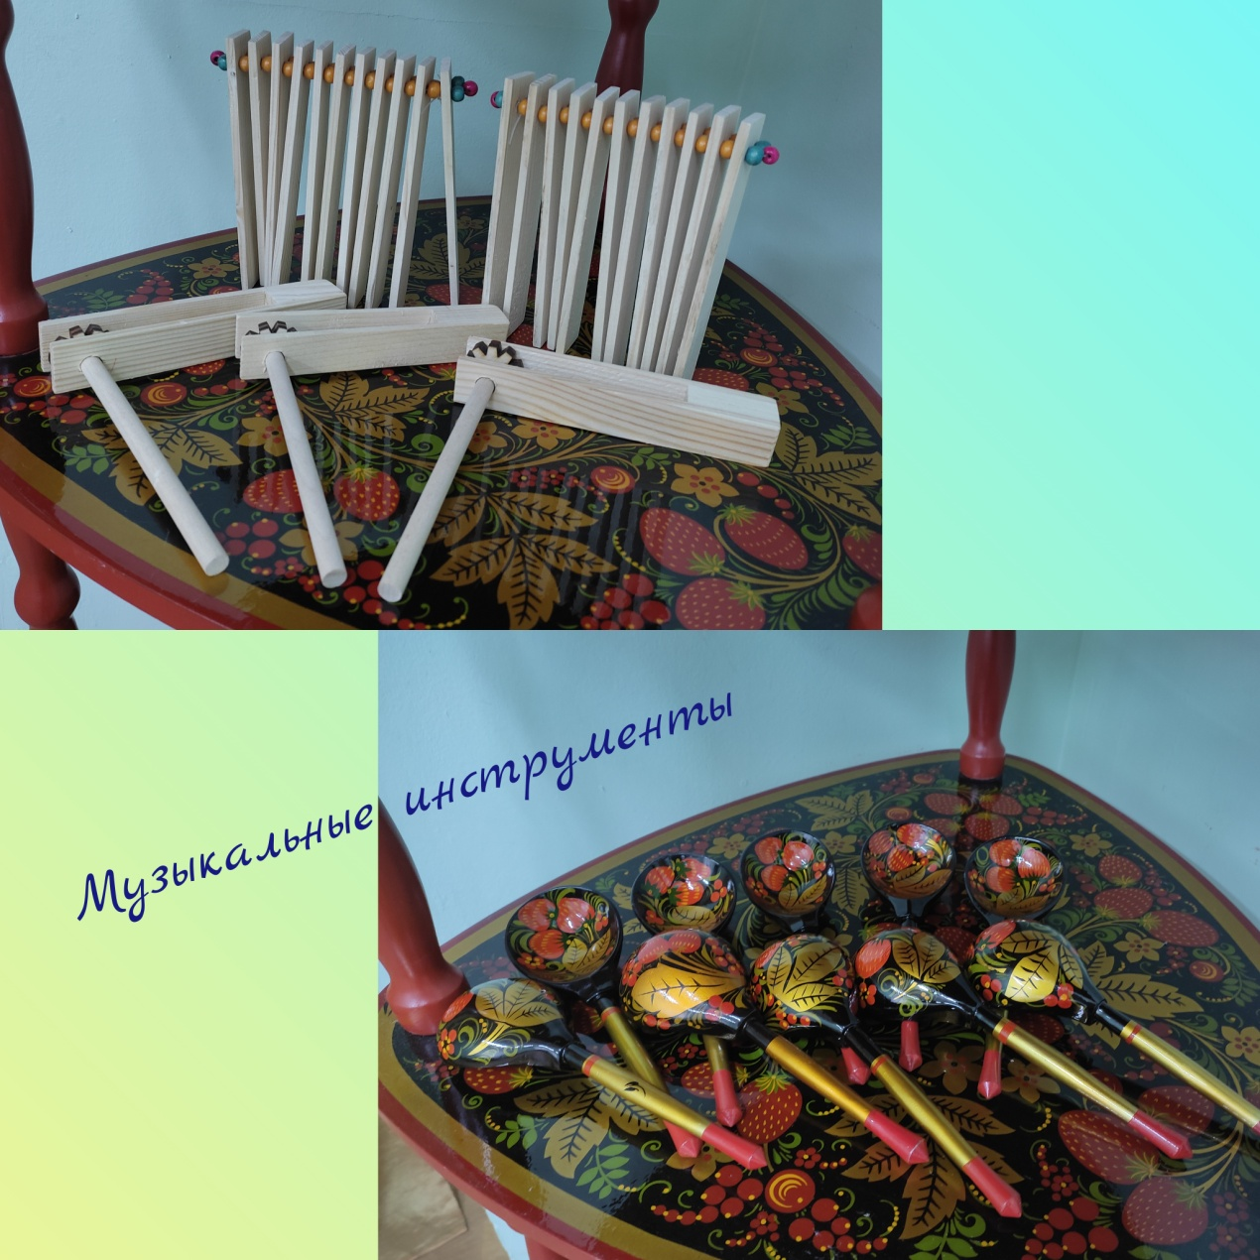

Музыкальные инструменты:
Хохломские ложки 38 штук
Трещотки 4 шт
Трещотки с ручкой 3 шт.
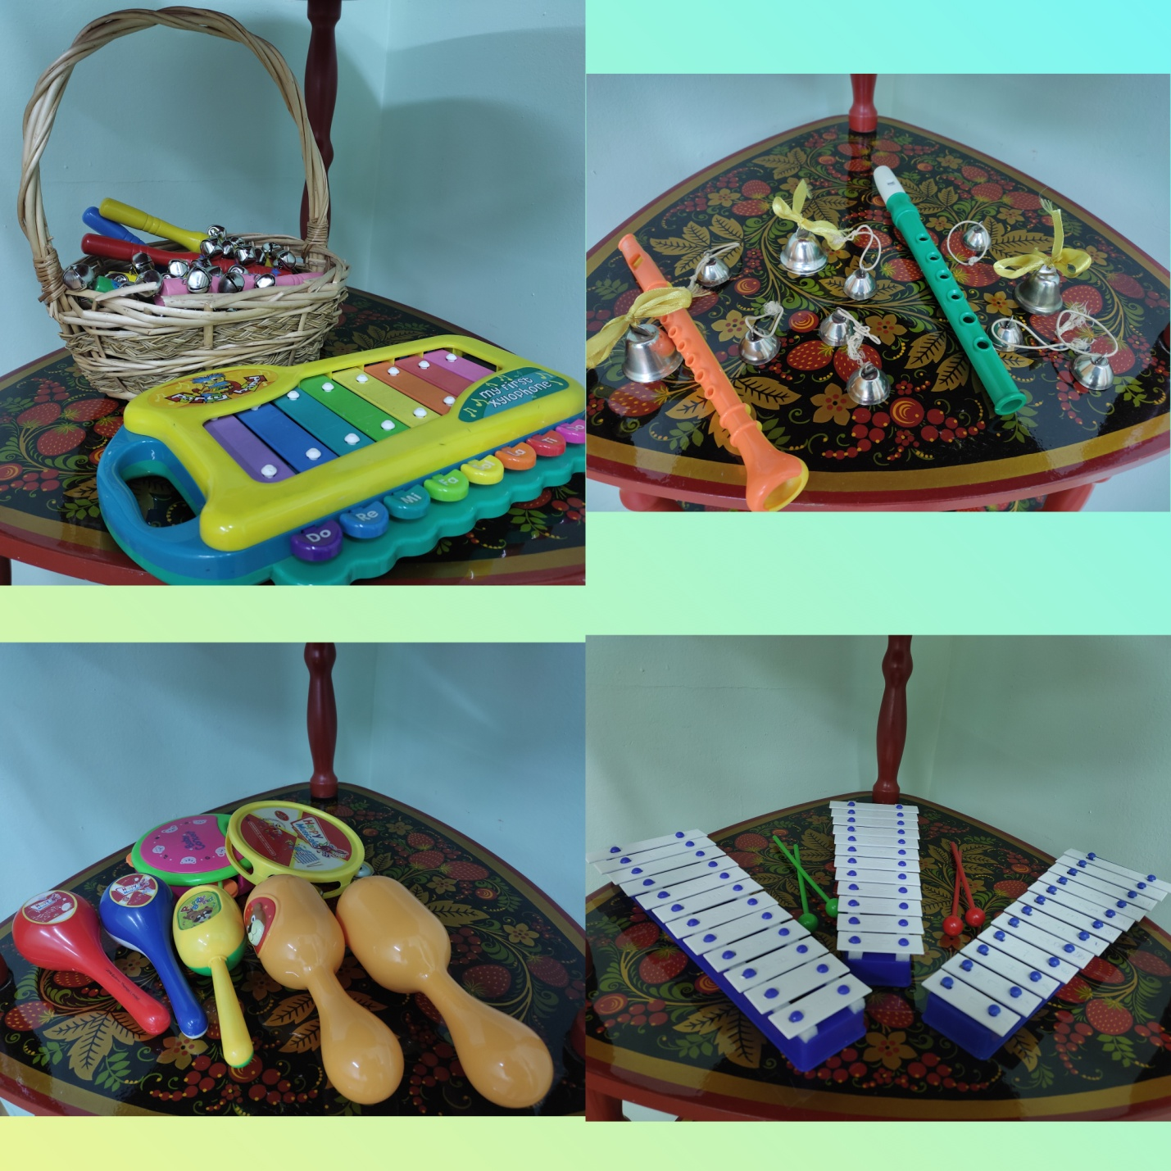
Музыкальные инструменты:
Бубенцы 9 шт
Металлофоны 10 шт
Металлофон (кнопочный) 1 шт
Дудочки 2шт
Бубен 2 шт
Маракасы 8 шт
Погремушки 6 шт
Колокольчики большие 3 шт
Колокольчики маленькие 17 шт

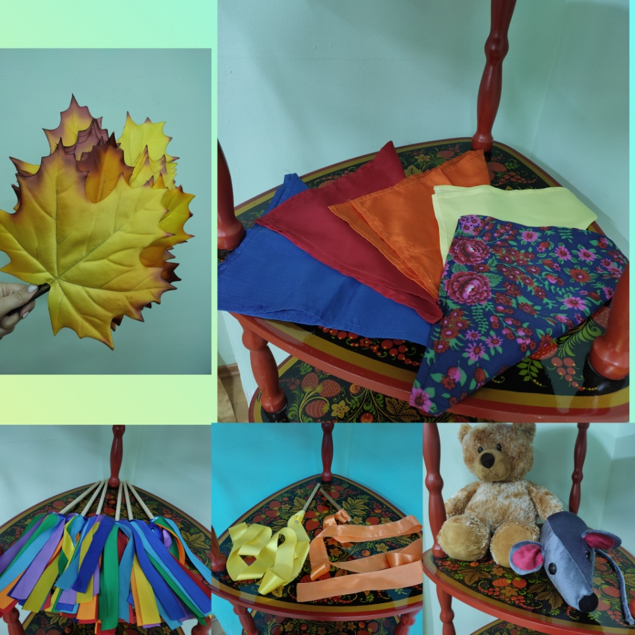

Атрибуты для музыкальных занятий:
Платочки 23 шт
Ленточки на палочке 9 шт
Султанчики 15 шт
Кленовые листья 9 шт
Игрушки (Медведь, мышь, петух)

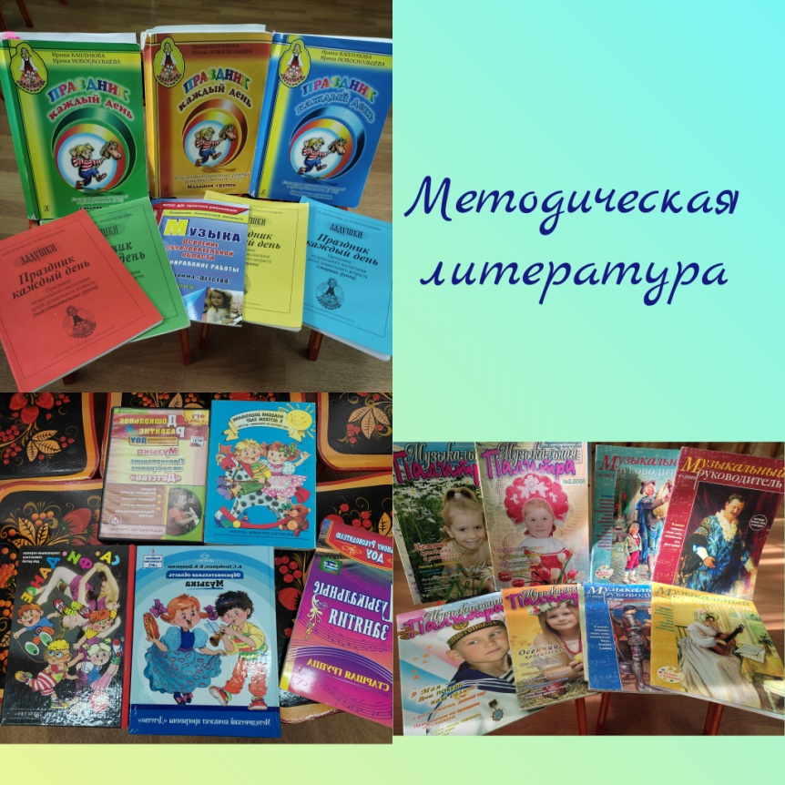

И.Каплунова, И.Новоскольцева «Ладушки». Программа по музыкальному воспитанию детей младшего, среднего, старшего и подготовительного дошкольного возраста.- СПб., ООО «Невская нота», 2010.

Гогоберидзе А.Г. Теория и методика музыкального воспитания детей дошкольного возраста. М., 2005.

"Са-Фи-Дансе. Танцевально-игровая гимнастика для детей. ФГОС"
Диск: Музыка планирование по программе «Детство»
Музыкальный журнал: Музыкальный руководитель
Музыкальный журнал: Музыкальная палитра
Наглядно-демонстрационный материал:
Комплект наглядных пособий «Вокально-хоровая работа в детском саду»

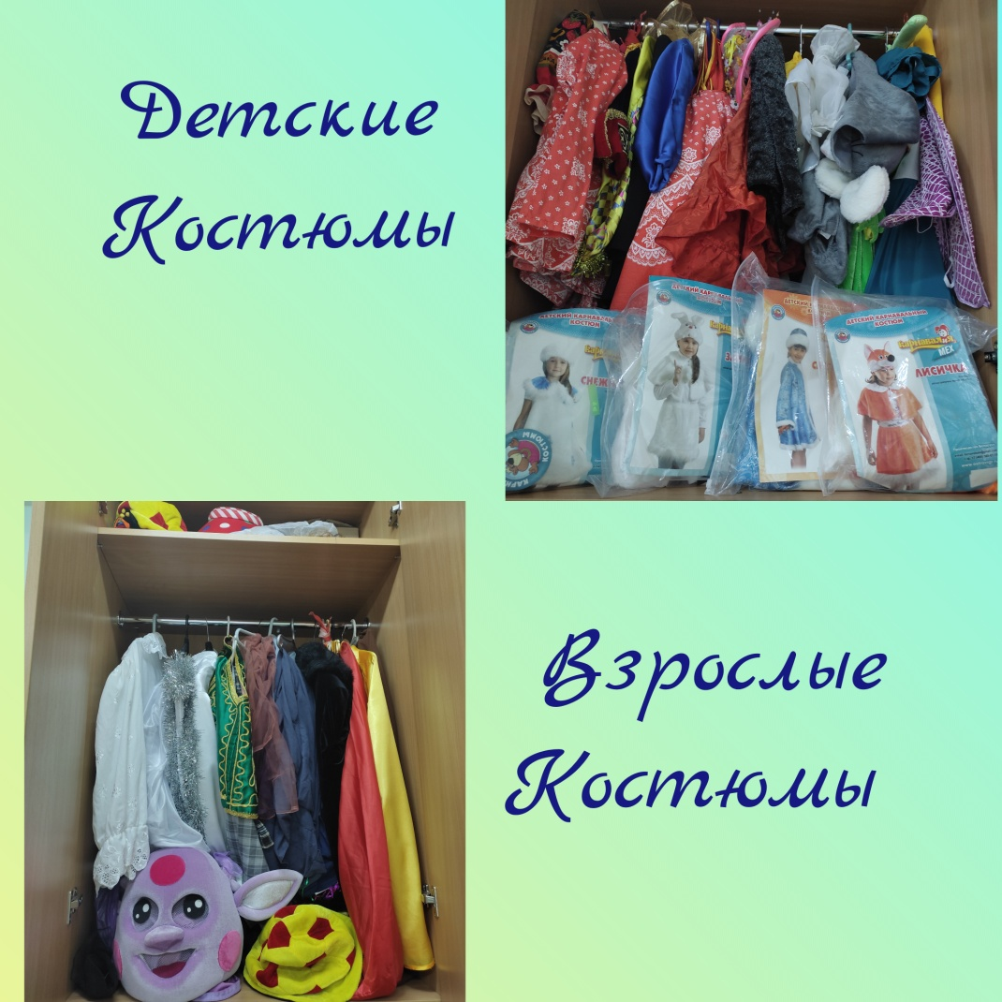

Детские костюмы:
Снежинки
Снеговики
Русские народные сарафаны
Мышка
Лягушка
Петрушка

Взрослые костюмы:
Незнайка
Медведь
Лунтик
Лесовик
Осень
Карлсон
Снеговик
Кот

